Методическая разработка на тему
"Пастель для начинающих"
(из опыта работы)

Выполнила:Смолякина Олеся Владимировна,
преподаватель художественного отделения
ГБУДО "Базарно-Карабулакская ДШИ"
Саратовская область

2022г.

Содержание

1.Введение. Из истории пастели.

2. Виды пастели и их отличия в рисовании.

3. Бумага для пастели.
4. Дополнительные инструменты.
5. От штрихов к формам.
6. Особенности работы с пастелью.
7. Заключение.
6. Литература.
7. Материалы.

Введение
Как известно, у ребенка в период его взросления активно проявляется интерес ко всем видам изобразительной деятельности. Сегодня мы можем сказать, что рисование – это один из путей совершенствования организма ребенка. В начале жизни рисование развивает зрение и умение видеть. Ребенок усваивает понятия «вертикаль» и «горизонталь», отсюда линейность ранних детских рисунков. Затем ребенок постигает формы, свойства материалов, постепенно осмысливает окружающее. Происходит это быстрее, чем накопление слов и ассоциаций, а рисование дает возможность в образной форме выразить то, что уже узнал дошкольник и что он не всегда может выразить словесно.
Из истории пастели
Пасте́ль (от лат. pasta — тесто) — группа художественных материалов, применяемых в графике и живописи (согласно современной музейной классификации, работа пастелью на бумаге относится к графике). Чаще всего выпускается в виде мелков или карандашей без оправы, имеющих форму брусков с круглым или квадратным сечением.
Пастель получила своё название от слова «а пастелло», что в Италии XVI века широко применялось художниками, в том числе и Леонардо да Винчи и означало - приём рисования одновременно итальянским карандашом и сангиной. История пастели началась еще в 15 веке. Упоминания об этом материале можно найти в теоретических трудах Леонардо да Винчи. Само же французское слово «пастель» начало употребляться намного позже – в середине 17века. Происходит оно от латинского pastellum – паста. Из чистого темного пигмента путем его перетирания с мелом получались более светлые цвета – отсюда всем известное слово «пастельный».
За счет рисования незаконченных образов, которые невозможно предугадать, нетрадиционное рисование развивает в детях фантазию. Ведь непонятные пятна и линии нужно дорабатывать до тех пор, пока рисунок не становится узнаваемым и законченным. Можно сказать, что у нетрадиционного рисования нет четких границ и правил, которые нужно соблюдать. Здесь можно сочетать все виды рисования: мелками, красками, акварелью, гуашью, карандашами, элементы аппликации и создания текстурных изображений.
Использование в непосредственно организованной образовательной деятельности нетрадиционных техник рисования способствует:
- работе с разнообразными материалами;
- развитию уверенности в своих силах;
- развитию пространственного мышление;
- свободно выражать свой замысел;
- творческому поиску и самостоятельным решениям;
- развитию мелкой моторики;
- развитию эстетического вкуса;
- формированию навыков контроля и самоконтроля.
Способы нетрадиционного рисования, способствуют развитию творчества, пробуждают фантазию, активизируют наблюдательность, внимание и воображение, развивают ручные умения, чувства формы и цветоощущения, способствуют воспитанию художественного вкуса у детей. Работа с нетрадиционными техниками изображения стимулирует положительную мотивацию рисуночной деятельности, вызывают радостное настроение у детей, снимает страх перед краской, боязнь не справится с процессом рисования, вызывает положительные эмоции.
Основными принципами считаю:
- Принцип доступности - тщательный отбор материала с учетом возрастных и индивидуальных особенностей детей;
- Принцип интеграции - в различные направления образовательной работы и виды деятельности детей;
- Принцип творчества - заключает в себе неиссякаемые возможности для воспитания и развития творческих способностей детей;
- Принцип научности - дети получают знания о форме, цвете, композиции и др.;
- Принцип последовательности - приступая к очередному этапу, нельзя миновать предыдущий;
- Принцип динамичности - от самого простого, до сложного;
- Принцип сравнений- разнообразие вариантов заданной темы, методов и способов;
- Принцип выбора - материалов и способов без ограничений;
- Принцип преемственности- учет задач и новообразований следующего возрастного периода);
- Принцип сотрудничества с родителями, школьниками.
Рисование пастелью в живописи для детей наравне с другим художественным творчеством занимает важное место. Начать занятия пастелью можно с раннего возраста и при этом не потратить слишком большое количество времени на обучение. И, несмотря на определенные нюансы в рисовании, такие как особенности работы с материалом и отличие некоторых видов, дети с удовольствием поработают с ним.
Тактильные и зрительные ощущения от пастели ускоряют творческие процессы, и дети получают удовольствие от такого рисования. Неважно при этом какая пастель будет выбрана, любой ее вид поможет ребенку превратиться в художника. И множество упражнений доказывают это. Кроме того, пастельная живопись позволяет создавать удивительные насыщенные картины и портреты, а также работать в смешанных техниках.
Пастель – один из интереснейших художественных материалов, который представляет собой особенные мелки для рисования.
Но мелками детским ручкам не всегда удобно пользоваться, поэтому часто можно встретить пастель и в виде небольших карандашей.

В целом этот материал достаточно удобный для детского рисования, но со своими особенностями, которые стоит изучить:
- Мягкость – эта особенность позволяет детям с легкостью пользоваться мелками. Любой ребенок без всякого надавливания может создавать свой рисунок;
- Простота растушевки, растирания и корректировки – любые штрихи наносятся без труда и удаляются при исправлении ластиком;
- Работа на фактурной поверхности – на глянцевой бумаге рисовать карандашами невозможно, поскольку пастель просто скатывается с нее. Поэтому поверхность должна быть слегка шероховатой и не слишком зернистой;
- Сыпучесть красочного слоя – пастель плохо закрепляется на поверхности, поэтому при резком обращении с рисунками материал осыпается;
- Яркость и сочность цветовой палитры – эта особенность дарит возможность детским картинкам оставаться насыщенными и живыми при бережном хранении.

Виды пастели и их отличия в рисовании
Уроки живописи пастелью для детей начинаются с выбора определенного вида пастели. Ведь, несмотря на общие особенности, имеются и отличия.
Дети могут работать со следующими видами пастели:
- Сухая– самая приятная в обращении, с ее помощью наносятся самые легкие мазки, а рисунок получается матово-бархатистым. Единственный минус, что материал легко ломается и сильно размазывается, поэтому каждый ребенок должен аккуратно ею пользоваться;
- Восковая – более твердая пастель, чем сухая, внешне блестящая и гладкая. Эта пастель менее ломкая, а ее растушевка возможна лишь по границам элементов рисунка. Кроме того, самый большой ее плюс в том, что дети могут использовать ее не только на бумажной поверхности, но даже на стекле;
- Акварельная – схожа с восковой пастелью, но благодаря наличию внутри водорастворимых компонентов может превратить работу в акварельный рисунок. Все что для этого надо ребенку – это размыть картинку водой;
- Масляная – вид пастели, который лучше использовать после 8-10 лет, поскольку ее размывку проводят специальными растворителями. Однако преимущества масляных мелков состоят в том, что они меньше всего крошатся, а рисунок сохраняет свои краски самое долгое время.
Каждый вид пастели, несмотря на отличия, интересен детям. И в зависимости оттого, что ребенок выберет, и нужно будет целенаправленно двигаться в практике.
1. Сухая пастель напоминает обычные детские мелки, которыми ребята привыкли пользоваться на асфальте. Только вместо дорожного полотна мы учим ребенка рисовать на пастельной бумаге. И эта бумага не обязательно будет белой, она может быть и голубой , и зеленой, и красной, и даже черной. А дети могут это использовать, чтобы скрыть любые огрехи при рисовании.

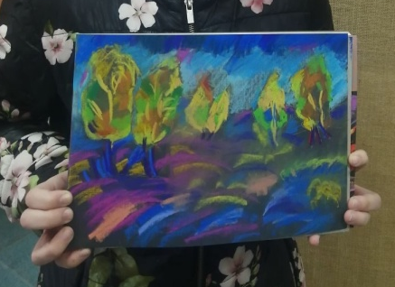
Как рисовать сухой пастелью
- Предварительный рисунок наносится мелком пастели, чуть-чуть отличным от тона бумаги. Линии тонкие, наносятся легонечко, чтобы только видеть контуры. Используйте материалы для корректировки (см. выше), если необходимо. Не используйте графитный карандаш, так как рисовать пастелью сверху будет плохо.
- Далее фон. Основные тона наносим, расположив мелок плашмя. Если длина мелка большая, не бойтесь, отломите нужный размер (удобно, 2-3 см). Если бумага цветная, наносите основные тона, только там, где необходимо. На белой бумаге не должно быть пробелов (используйте белый мелок, где необходимо).
- Наметьте основные предметы, переходите к уточнению рисунка. Используйте линии, точки, штрихи. Хорошо делать пастелью тени и переход цветов. Используйте растушевку (тряпочку, вату, кисть или собственный палец) и растирайте нужные места рисунка. В пастели можно накладывать цвета друг на друга, экспериментируйте.
- Что еще надо знать о том, как рисовать пастелью. Для начинающих часто бывает сложно соблюсти тональность. Определитесь заранее, что в рисунке будет самым светлым, что чуть темнее, а что самое темное. Помните, у каждого предмета свой тон.
- Некоторый недостаток сухой пастели в том, что сложно передать насыщенность теней. Но это можно доработать добавлением цвета. Рисуйте тень серым или черным мелком, а поверх введите цвет (того предмета или области, где тень). Растушуйте.
- Просмотрите рисунок со стороны. Выделите главные детали более четкими линиями, растушуйте второстепенные или слишком контрастные области.
- Закрепление рисунка. Используйте наждачную или бархатную бумагу, это дольше сохранит рисунок. Можно использовать специальные аэрозоли для закрепления пастели. Лак для волос тоже подойдет, но помните, что рисунок потемнеет. Также можно поместить рисунок под стекло.
Малыши сумеют создать на такой поверхности пальчиковые рисунки поверх созданных пастельных линий, размазав их в хаотичном порядке. А более взрослые дети изобразят как натюрморты, так и пейзажи, например, космические.
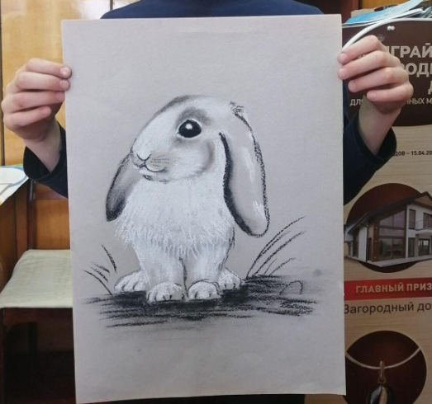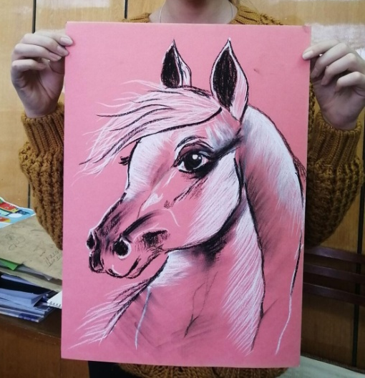
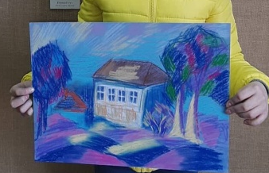
2. Восковая пастель, более яркая и эффектная по своей структуре, наравне с сухой пастелью очень любима детьми. Но она гораздо меньше пачкается и поэтому в большей степени подходит для детского творчества.
Восковая пастель имеет такие отличия в работе, которые дети должны знать:
- рисовать стоит короткими штрихами и располагать их рядом;
- растушевать все линии одновременно невозможно, лишь по границам;
- для растушевки лучше использовать не пальцы, а скомканную бумагу или спонж;
- рисовать мелками в холодном помещении или на улице нельзя.
3.Заинтересовать ребенка занятиями акварельной пастелью не сложно. Обучение можно начать с рассказа о том, что это чудесные мелки, которыми можно не просто что-то нарисовать, но и при помощи воды превратить в другой вид творчества.
На уроках с акварельными мелками детям можно предложить нарисовать животных, например, кошку или черепаху, бабочек и насекомых, деревья, свой дом и сад, и, конечно же, цветы.
4. Масляные мелки в отличие от других видов пастели – это самый яркий материал, который позволяет создавать на рисунке и штриховку, и размытые участки, и цветовые акценты. Но работать с этой пастелью предпочтительнее на белой бумаге, чем на цветной. Ведь тогда краски проступают намного ярче, а рисунок получается более насыщенным.
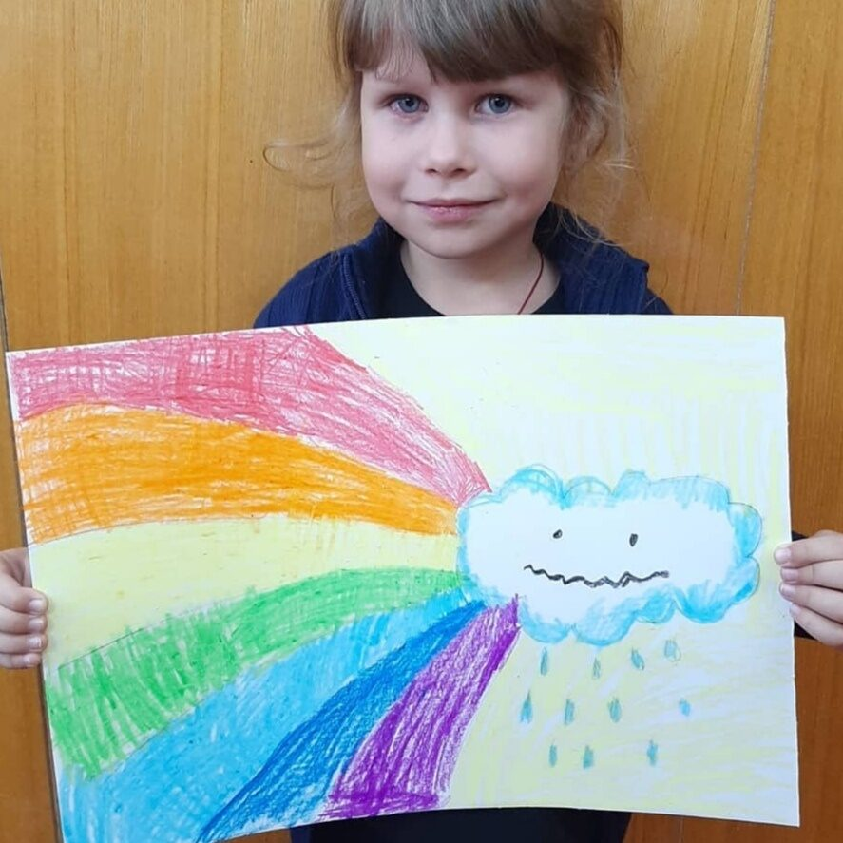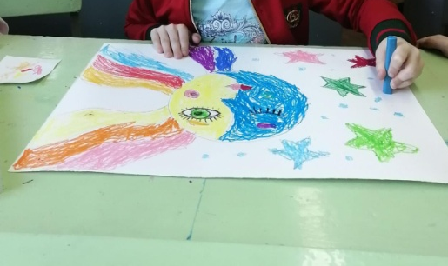
Как рисовать масляной пастелью.
- Использовать лучше светлую бумагу.
- В качестве растушевки применяется разбавитель для масляных красок (например, пинен).
- Предварительный рисунок наносится масляным мелком или угольком. При этом уголек смахивается перед нанесением пастели, чтобы остались едва заметные штрихи.
- Нанеся рисунок штриховкой, плашмя, переходим к работе с кистью. Смоченной в разбавителе кистью, словно размываем рисунок.
- Прорисовываем детали, уточняем формы, фактуру. Завершаем рисунок.
- Этот материал долго высыхает, как и обычная масляная краска, поэтому полностью картина перестанет мазаться лишь спустя месяц.
Очень интересные получаются работы в смешанной технике–пастель + акварель.
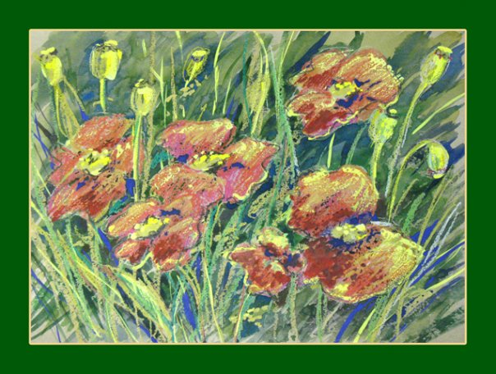
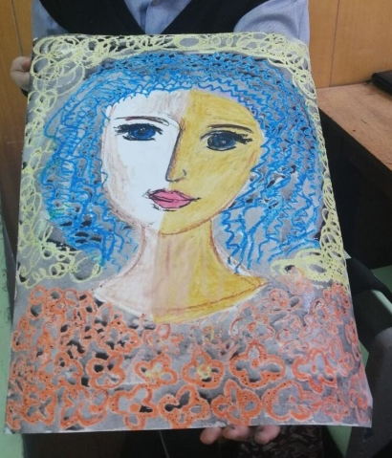
Бумага для пастели
Эта бумага имеет текстурированную поверхность, чтобы удерживать частицы пастели. Бумага предлагается в широком диапазоне цветов, как отдельные листы, так и блоки с набором разных цветов.
Типы бумаги для пастели:
1. наждачная бумага (обычно большого формата для художественных целей);
2. бархатная бумага;
3.пастельная доска (из крохотных частиц пробки).

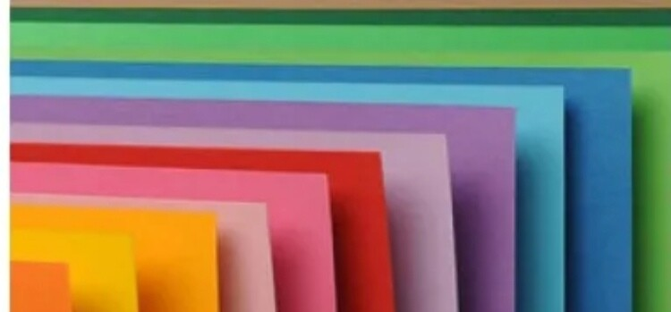

Дополнительные инструменты
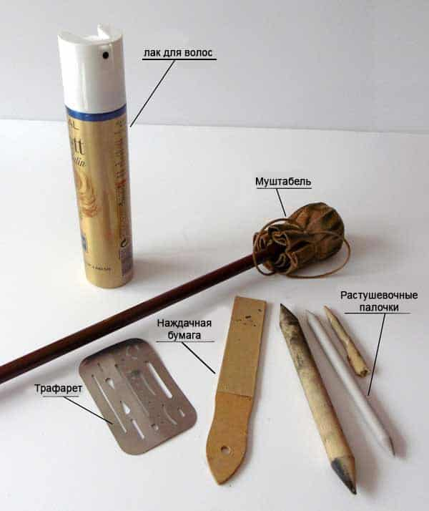
От штрихов к формам
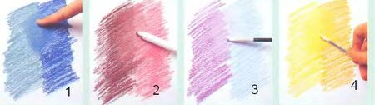
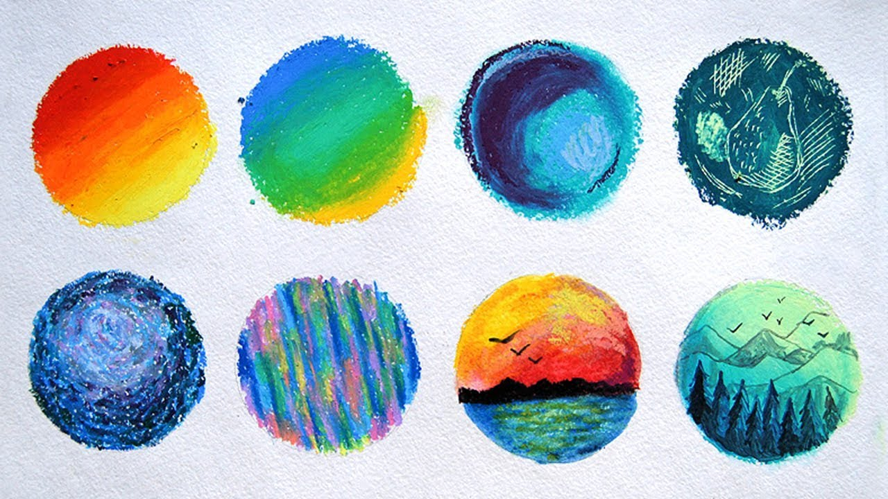
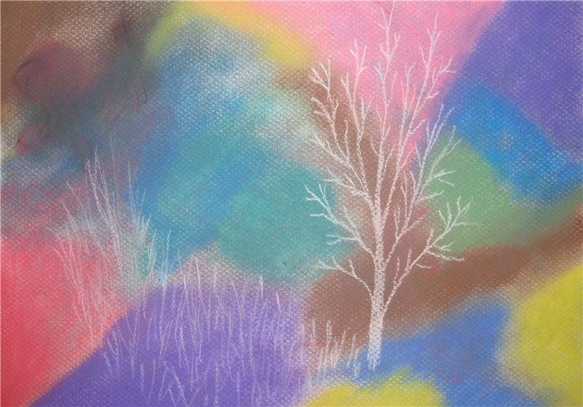
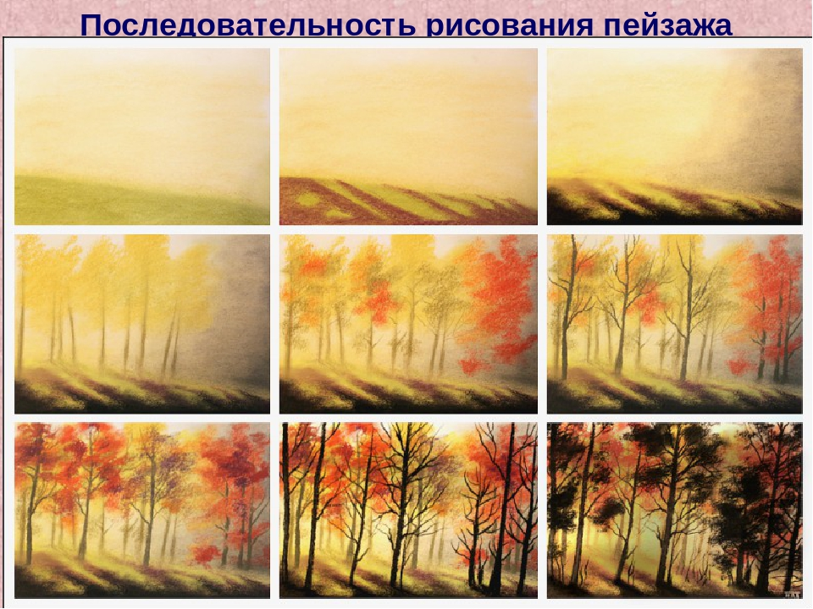

Особенности работы с пастелью
- Можно пастелью создавать настоящую живопись, передавая всю сложную гамму цветовых отношений натуры. Дега говорил, что пастель позволяет ему стать «колористом с линией». При этом художник может добиться цветового звучания многоцветными мелкими штрихами. Штрихи эти можно смешивать, растирая пальцем, растушевкой или сухой кистью, но можно оставлять и в чистом виде, подобно мозаике.
- Работа в технике пастели предполагает растушевку пигмента или «вбивание» его в основу — так, чтобы несколько штрихов или пятен, нанесенных рядом, соединились и «заиграли» цветом, не смешиваясь полностью. Лучше всего это достигается кончиками пальцев — ни один другой материал и инструмент с ними не сравним. Близость художника к своему творению, их «соприкасаемость» сообщает глубину и тонкость происходящему.
- Очищайте каждый пастельный мелок после использования. Используйте сухое или бумажное полотенце, чтобы удалить с мелка пигменты другого цвета, которые попали на мелок с вашего рисунка. Вы можете также поддерживать чистоту своих мелков, сохраняя их в сухой рисовой крупе.
- Положите каждый мелок в отдельный контейнер.
- Кроме того, вы можете использовать фиксатив, чтобы зафиксировать отдельные слои пигмента. Это поможет вам начать новый слой, при этом избежать смешивания пигмента с пастелью, нанесенной нижележащим слоем.
- Если вам нужно перевезти свою работу до того, как вы ее зафиксируете, или вы решили не фиксировать свой рисунок вовсе, поместите свою работу между двумя листами некислотной прозрачной бумаги. Многие художники предпочитают обходиться без фиксатива, поскольку он изменяет цвета работы.
- Пастель, безусловно, требует очень хорошего освещения — тогда проявляется бесконечность оттенков, игра просвечивающей многослойности. Лучше всего — дневной свет, но — рассеянный, падающий по касательной. При разном освещении картина будет производить совершенно разное впечатление. Новый луч или иной угол зрения — и вы увидите новые краски и детали. Это притягивает и завораживает. При достойном освещении пастель оживает.
Заключение
Работать с пастелью – сплошное удовольствие, и сразу же виден результат работы. Экспериментируйте с использованием пастельных мелков и карандашей, различными дополнительными инструментами, опорами и поверхностями для рисования, найдите лучшие варианты для себя. Несмотря на то, что пастель кажется чересчур маркой, она легко смывается водой с мылом (в том числе с одежды и пола).
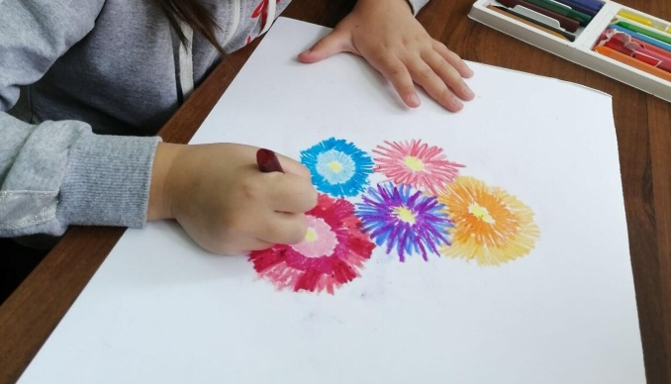
Пастель легко переносить, это прекрасный инструмент для рисования на природе, и с ее помощью можно быстро закрасить большие поверхности. Техникой рисования пастелью несложно овладеть. Наборы пастели можно найти практически во всех художественных лавках и интернет-магазинах.
Рисование давно уже перестало быть исключительно видом искусства–сегодня это повседневное хобби для десятков миллионов жителей планеты, а также отличный способ развития детей. Абсолютно каждый ребенок в мире тем или иным способом пробовал рисовать, но те, кто увлекся и сумел найти средства для того, чтобы придать своему увлечению постоянство и хотя бы немного более сложную форму, нежели рисование на песке, успели придумать множество различных способов передавать зрительные образы. В наше время дети рисуют обычно карандашами и фломастерами, либо различными видами жидких красок - гуашью, акварелью и т.д. В то же время все больше специалистов по вопросам детского развития указывают на то, что одним из наиболее подходящим материалом для детского изобразительного творчества могла бы стать художественная пастель. Как правило, те родители, что предоставили своим детям возможность самостоятельно оценить все преимущества рисования пастелью, остаются довольны.

Литература
1.Мэри Блейк. Пастель. Для начинающих. Москва. Астрель.АСТ.2003
2.http://elhow.ru/razvlechenija/hobbi/risovanie/kak-risovat-pastelju
3. https://ru.wikipedia.org
4. http://yablor.ru/blogs/davayte-porisuem-master-klass-po-ri/4389178

